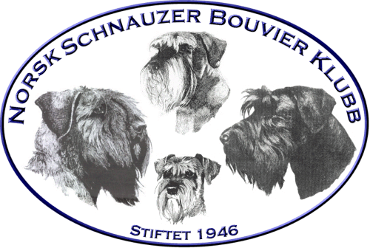
Protokoll
NORSK SCHNAUZER OG BOUVIERKLUBB,
ARBEIDSUTVALGET NORDLAND

Dato/ Tid: Mandag 28.09.23 kl. 20:00 Møte nr. 3/ 2023
Sted: Møte avholdt på Teams
Til stede: Liesl, Siri, Vivian, Malin, Thea
Frafall: Gunn, Rita

Sak nr | Tema | Ansvar
7/23 | Orientering/oppdatering fra møte i hovedstyret 25.09.23  Hovedstyret etterlyser kopi av protokoll fra AU-møter i gruppene, samt publisering av protokoller til medlemmer. Henviser til lovene.  Vi må legge ut protokoller på facebooksiden med kopi til hovedklubben.  - styret@nsbk.no, webmaster@nsbk.no  - Gjennomlesing AU på e-post, med melding på messenger med frist. | Vivian orienterer  Malin ansvarlig
8/23 | Evaluering utstilling 2023  Teknisk forberedelser, gjennomføring og etterarbeid – stort sett bra.  Positive tilbakemeldinger på dommer.  Skryt for premier  - Fortsette med pokaler?  - Glass?  Gode tilbakemeldinger fra utstillere.  Forbedringspunkter som må vurderes i forkant av neste arrangement: (Utstillingskomiteen har utførlige referater og notater)  - Autorisert ringsekretær  - Skaffe eget trimmebord?  - Skaffe egen iPad til kritikkføring?  - Logistikkutfordringer mtp. henting av dommer, parkering osv. Skulle hatt et statusmøte rett i forkant.  - Smårusk på PM, blant annet at vippsnr. ikke var oppført.  Dugnad for NKK – greit å få tak i folk i år.  Regnskap utstilling:  - Pr. i dag litt minus  - Søke støtte fra hovedklubben ifm. bruk av utenlandsk dommer (kasserer@nsbk.no)  - Avventer overføring fra NKK Nordland for dugnad. | Utstillings-komiteen orienterer  Siri orienterer  Siri sender søknad.
9/23 | Utstilling 2024  Innspill fra medlemmer er etterspurt, ingen innkomne.  Vedtak:  Vi søker spesialutstilling i forkant av NKK Fauske, fredag 02.08.2024. | Vivian sender søknad til NSBK og NKK Nordland
10/23 | Pelsstellkurs Mo i Rana/Mosjøen/andre steder  Henvendelse til AU Nordland fra Mo i Rana/Mosjøen. Lokasjon mulig. Mangler instruktør.  Vivian korresponderer med kontaktperson i området, Rigmor Sjøvoll.  AU sjekker om det er ønske om pelsstellkurs.  Sette opp datoer til pelskvelder i Bodø, og undersøke interesse for pelsstellkurs andre steder. | Vivian  Liesl og Malin
11/23 | Foreløpig regnskap  - Klubben har pr. tiden grei økonomi. | Siri orienterer
12/23 | Eventuelt

Møte slutt ca. 21:30 Referent Malin Bruun, sign.

